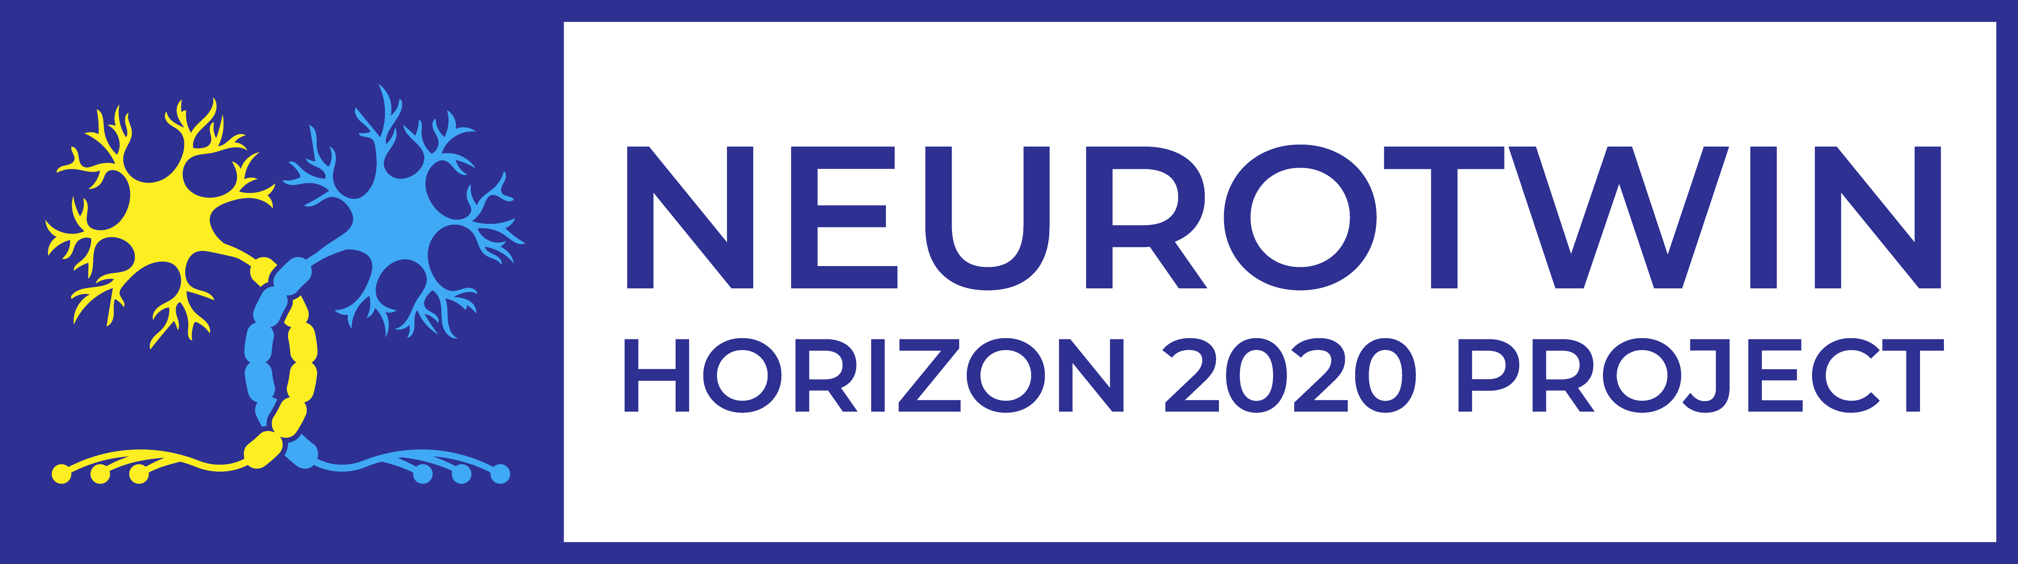 | Pan-European twinning to re-establish world-level Neuroscience Centre in Kiev

Дорогі колеги,
Грантова програма NEUROTWIN оголошує конкурс для студентів та молодих науковців Інституту фізіології ім. О.О. Богомольця на отримання грантів на участь у ХІІ форумі з нейронаук FENS 2020, що відбудеться в Глазго, Шотландія 11-15 липня 2020 року.
Для отримання підтримки Ви повинні:
- Подати аплікацію на грант FENS. Дуже прості вимоги до аплікантів представлені на https://www.fens.org/Meetings/Meetings-Grants--Stipends/Travel-grants-for-the-FENS-Forum/
- Пройти реєстрацію на FENS Forum 2020. Інформацію про це можна знайти за посиланням https://forum2020.fens.org/abstracts/; під час реєстрації вкажіть ‘bank transfer’ як метод сплати. Ви отримаєте рахунок, який Ви сплатите тільки в разі отримання грантів FENS або NEUROTWIN.
- В разі відмови в отриманні тревел-гранту безпосередньо від FENS, Ви подаєте лист-відмову Організаційного Комітету та текст Вашого абстракта в електронному вигляді до Ради молодих учених Інституту Фізіології (Контактна особа: Біжан Шаропов. sharopov@biph.kiev.ua). В разі, якщо Рада молодих учених отримає більше ніж 3-4 заявки, які можуть бути профінансовані, пріоритет буде надано аплікантам, що мають статті, які реферуються у PubMed та мають вищий сукупний імпакт-фактор. У разі рівності результатів аплікантів, рішення щодо переможців приймає Рада молодих учених.
Грант буде профінансовано, як оплату відрядження на форум FENS, що буде виплачена бухгалтерією Інституту. Обсяг фінансування одного гранту складає до €750.
Важливі дати
- Подача аплікації на грант FENS: 18 лютого 2020 (midnight HAST);
- Подача листа підтримки керівника/зав. відділу: 20 лютого 2020 (midnight HAST);
- Подача аплікації до Ради молодих учених: кінець березня 2020 (один тиждень після отримання листа-відмови від FENS);
- Прийняття рішення про фінансування: перший тиждень квітня 2020.

This project has received funding from the European Union’s H2020 Programme for Coordination and support action under grant agreement no 857562.

